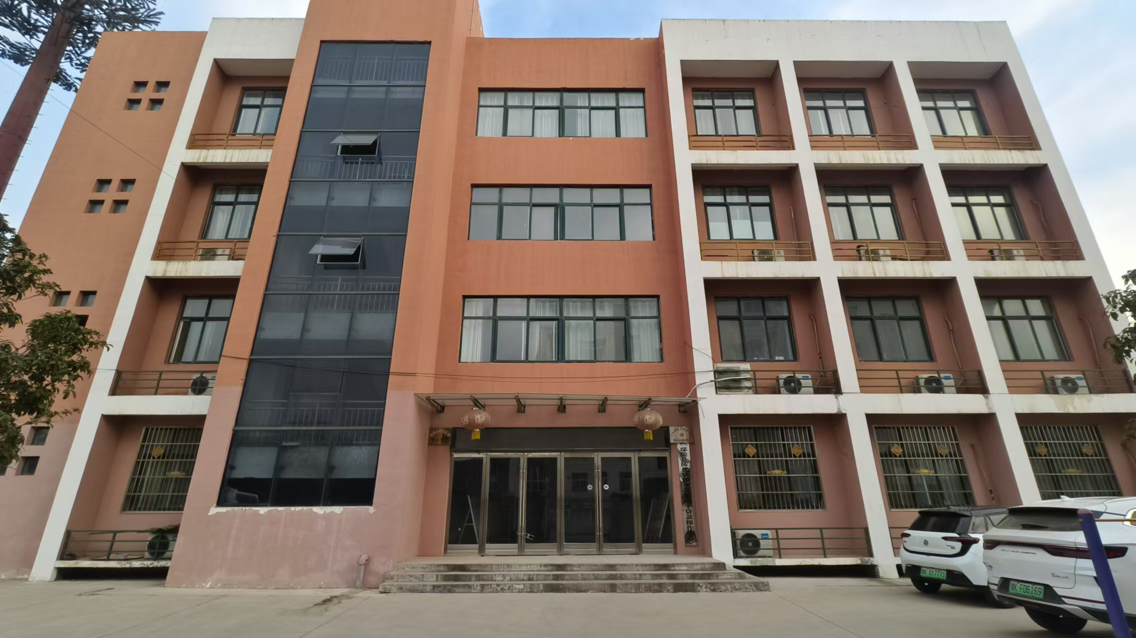陈化店镇现有初级中学1所，教职工60人，学生640人；成建制小学8所，小学教学点1个，分别是：中心小学、东明义小学、云杜小学、所村小学、双堂小学、赵寨小学、王岳小学、伍子小学、西明义教学点，共有中小学教职工254人，学生2246人。多年来在各级党委、政府及教育行政主管部门的坚强领导和社会各界的关心、支持下，我们的办学条件和育人环境得到巨大改善，学校管理、教育教学质量和办学水平不断提升，办学效益不断增强。我们在党的建设、“两个队伍”建设、教学教研、校园安全、集团化办学、“县管校聘”、“五项管理”、疫情防控、“双减”、学校项目建设、教育扶贫、控辍保学、生源地助学贷款等各项工作中，科学谋划、积极作为、狠抓落实，取得了明显成效。

